今日动态
2025.3.27 周四 晴
※一日活动篇
◎今日来园人数：22人出勤，3人请假。
姓名 | 来园情况 | 姓名 | 来园情况
吴玥兮 | √ | 周荣安 | √
承芮伊 | √ | 王耀泽 | √
常祈安 | √ | 徐一凯 | √
李舒扬 | √ | 范宥泽
郑宇函 | √ | 魏璟炎 | √
左晨昕 | √ | 杨承明 | √
王芷柠 | √ | 潘言恩 | √
程墨桐 | √ | 吴梓溪 | √
陈望舒 | √ | 莫梓涵 | √
卢欣悦 | √ | 王天乐 | √
程子杰 | √ | 严子沐 | √
李一诺 | √
王劲霖 | √

※区域活动情况：
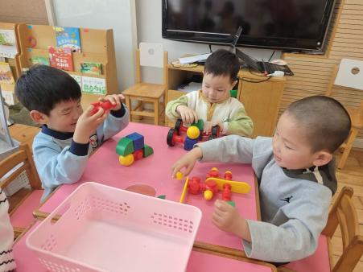 | 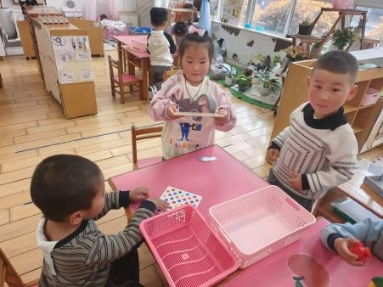 | 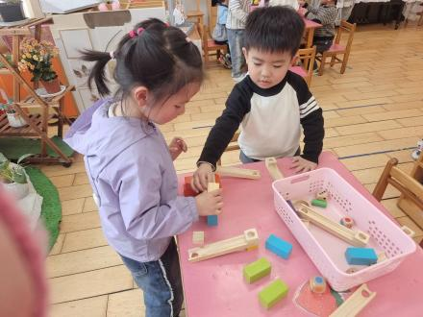
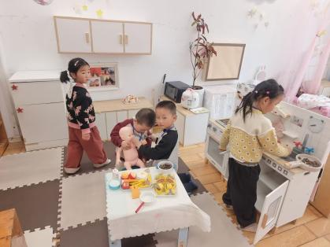 | 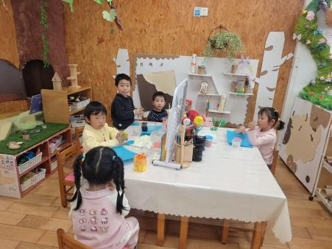 | 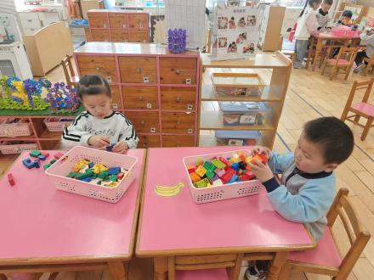
※集体活动情况：语言：花路
《花路》是一则生动形象，情节有趣的故事，故事讲述了小熊去花店买种子，因袋子有个洞，无意间种子全掉在了门前的小路上，当春天到来后，门前出现了一条开满鲜花的小路，内容蕴涵了“无心插柳柳成荫”的趣味。这则小故事讲述的内容与季节相符，让幼儿更容易去感受理解故事内容。
活动中严子沐、卢欣悦、潘言恩、陈望舒、王劲霖、王天乐、程墨桐、杨承明、魏璟炎、程子杰、周荣安、吴玥兮、王芷柠、鲍珈一、莫梓涵、徐一凯、左晨昕、李舒扬、吴梓溪能根据画面理解故事内容，体会故事中美好的情感。

※生活活动情况：
1.午餐情况：
今天午餐时，孩子们能够自主洗手，有序用餐，其中能够全部吃完的幼儿有：王天乐、程墨桐、杨承明、李舒扬、潘言恩、严子沐、徐一凯、鲍珈一还有几位小朋友有挑食现象，记得多吃蔬菜哦。
2.午睡情况：
能够自主脱裤子、叠裤子的幼儿为：程墨桐、王芷柠、卢欣悦、陈望舒、严子沐、卢欣悦、郑宇函。
※家园合作：
家长们好！春天花朵的活动观察需要部分实物花朵，如桃花、梨花、海棠、油菜花、迎春花等，如果能够提供实物的家长明后两天让宝贝带来哦！

